Anexo 2. Marco GRADE de la Evidencia a la Decisión para recomendaciones clínicas (perspectiva de la población)

En el siguiente enlace se encuentra una versión interactiva de este marco que incluye información de subgrupos: http://ietd.epistemonikos.org/#/frameworks/54d08f502b3867639b1aed80/question

Marco Interactivo de la Evidencia a la Decisión

2. ¿Debe usarse el dabigatrán frente a la warfarina para la fibrilación auricular?

Autores: Andrew D. Oxman, Pablo Alonso, Holger Schunemann, Jenny Moberg
Fecha: Diciembre 2015

PREGUNTA

Detalles de la pregunta
Problema: Pacientes con fibrilación auricular y riesgo de moderado a alto de sufrir un ictus y que reciben warfarina actualmente.
Opción: 150 mg diarios de dabigatrán.
Comparación: Warfarina.
Desenlaces principales: Muerte, ictus, sangrado mayor, infarto de miocardio, carga del tratamiento.
Contexto: País de ingresos altos.
Perspectiva: Poblacional.

Antecedentes
La warfarina reduce el riesgo de sufrir un ictus isquémico en pacientes con fibrilación auricular, pero aumenta el riesgo de hemorragia y requiere que se realicen análisis de sangre y visitas a la clínica con frecuencia para monitorizar el INR (International Normalized Ratio) y ajustar la dosis. El apixabán, el dabigatrán y el rivaroxabán son unos anticoagulantes nuevos que se administran por vía oral y a dosis fijas, y que se han comparado con la warfarina en ensayos aleatorizados.
El dabigatrán es un inhibidor directo de la trombina. El ensayo RE-LY (Randomized Evaluation of Long-Term Anticoagulation Therapy) fue un ensayo internacional multicéntrico con asignación aleatoria en el que 18.113 pacientes con fibrilación auricular y alto riesgo de sufrir ictus (puntuación de ≥1 en la escala CHADS₂) fueron asignados al azar para recibir dabigatrán a dosis bajas (110 mg dos veces al día) o a dosis altas (150 mg dos veces al día) o una dosis ajustada de warfarina. La mediana de seguimiento fue de 2 años. Los desenlaces fueron mejores con la dosis alta de dabigatrán¹.

EVALUACIÓN

Problema
¿Constituye el problema una prioridad?

JuICIO
No se sabe | Varía | No | Probablemente no | Probablemente sí | Sí

Evidencia procedente de la investigación
El riesgo inicial de muerte, ictus o sangrado mayor varía según lo bien que se controle el INR con la warfarina, y según la edad y otros factores de riesgo². La media de riesgos en el ensayo RE-LY fue de 7,6% de riesgo de muerte, 3,4% de ictus no mortal y 7,0% de sangrados mayores extracraneales no mortales durante 2 años¹.

Consideraciones adicionales
La warfarina conlleva unas limitaciones en el estilo de vida, restricciones alimentarias (relacionadas con la ingesta de vitamina K), realización de análisis de sangre y frecuentes visitas médicas, además de la medicación diaria.

Efectos deseados
¿Cuál es la magnitud los efectos anticipados deseados?

JuICIO
No se sabe | Varía | No importante | Pequeña | Moderada | Grande

EVIDENCIA PROCEDENTE DE LA INVESTIGACIÓN
Resumen de hallazgos: 150 mg de dabigatrán dos veces al día frente a warfarina para la fibrilación auricular.

(Ver aquí una versión interactiva) - https://isof.epistemonikos.org/#/finding/5377108ff30d0c7233205f13

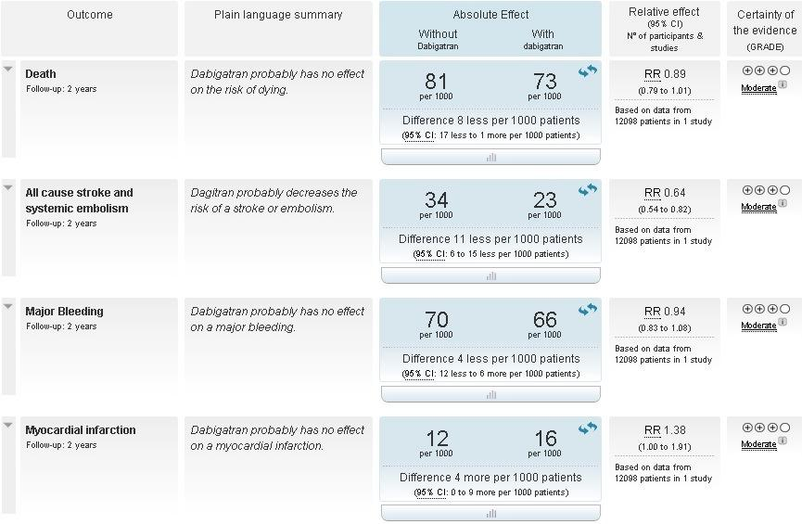

Efectos no deseados
¿Cuál es la magnitud de los efectos anticipados no deseados?

JuICIO
No se sabe | Varía | Grande | Moderada | Pequeña | No importante

Evidencia procedente de la investigación
Véase la tabla del resumen de hallazgos (iSoF) anterior.

Certeza de la evidencia
¿Cuál es la calidad total de la evidencia de los efectos?

JuICIO
No hay estudios incluidos | Muy baja | Baja | Moderada | Alta

Evidencia procedente de la investigación
Véase la tabla del resumen de hallazgos (iSoF) anterior.

Valores
¿Hay incertidumbre, o variabilidad, importante en el valor que dan las personas a los desenlaces principales?

Juicio
Incertidumbre o variabilidad importante | Incertidumbre o variabilidad posiblemente importante | Incertidumbre o variabilidad probablemente no importante | Incertidumbre o variabilidad no importante

Evidencia procedente de la investigación
Valores de los desenlaces principales³:

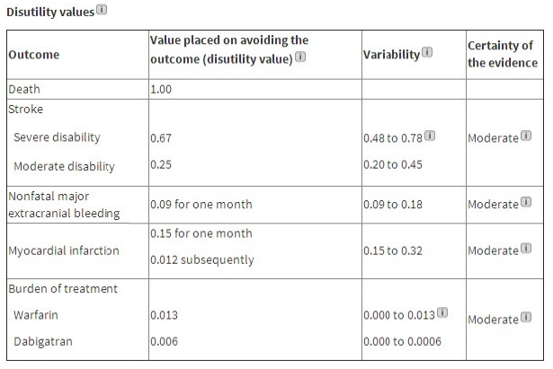

Balance entre los efectos
El equilibrio entre los efectos deseados y no deseados, ¿favorece a la opción o a la comparación?

JuICIO
No se sabe | Varía | Favorece a la comparación | Probablemente favorece a la comparación | Ni a la opción ni a la comparación | Probablemente favorece a la opción | Favorece a la opción

Evidencia procedente de la investigación
Véanse las tablas del resumen de hallazgos (iSoF) y de los valores de los desenlaces anteriores.

Recursos necesarios
¿Cuál es la magnitud de los recursos necesarios (costes)?

JuICIO
No se sabe | Varía | Costes altos | Costes moderados | Costes o ahorros ínfimos | Ahorro moderado | Gran ahorro

Evidencia procedente de la investigación
Recursos necesarios⁴:

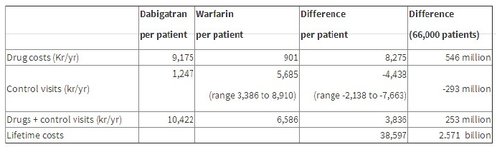

Consideraciones adicionales
Para aproximadamente 66.000 pacientes con fibrilación auricular, el coste del dabigatrán se estimó en 30 millones de euros anuales más que la warfarina, considerando tanto los costes de los fármacos como las visitas. La diferencia en el coste a lo largo de toda la vida fue de 308 millones de euros más para el dabigatrán⁵.

Certeza de la evidencia de los recursos necesarios
¿Cuál es la certeza de la evidencia de los recursos necesarios (costes)?

JuICIO
No hay estudios incluidos | Muy baja | Baja | Moderada | Alta

Evidencia procedente de la investigación
Existe cierta incertidumbre en cuanto al coste incremental del dabigatrán en comparación con la warfarina debido a la extrapolación de 2 años de seguimiento a los costes a lo largo de toda la vida, las posibles modificaciones en el coste del dabigatrán y otros costes, y otras incertidumbres en el modelo usado para estimar los costes y el ahorro a lo largo de toda la vida. Los precios de los anticoagulantes nuevos se encuentran en un periodo de incertidumbre debido a la competencia entre las empresas farmacéuticas.

Numerosos modelos económicos han evaluado el coste-efectividad del dabigatrán para la prevención del ictus en pacientes con fibrilación auricular en diferentes entornos⁶. Estos modelos mostraban que, por lo general, el dabigatrán era coste-efectivo, pero las relaciones de coste-efectividad incremental variaban considerablemente entre sí. Las razones principales por las que hay resultados diferentes son las suposiciones sobre los costes asociados a la hemorragia intracraneal y los costes de la monitorización de la warfarina y la discapacidad posterior a los eventos. El precio del dabigatrán oscilaba entre 1,8 y 5,4 euros al día (de 710 a 2130 euros al año) en estos estudios.

Consideraciones adicionales
Por ejemplo, en Noruega hay entre 66.000 y 82.000 pacientes (para una población total de 5,1 millones, aproximadamente) con fibrilación auricular⁵. Si estos pacientes recibiesen diariamente uno de los nuevos anticoagulantes, el coste anual excedería los 55.000 euros. En 2011, el gasto total en warfarina fue de 8,5 millones de euros en Noruega, independientemente del diagnóstico⁶.

Coste-efectividad
El coste-efectividad de la opción, ¿favorece a la opción o a la comparación?

JuICIO
No se sabe | Varía | Favorece a la comparación | Probablemente favorece a la comparación | Ni a la opción ni a la comparación | Probablemente favorece a la opción | Favorece a la opción

Evidencia procedente de la investigación
Coste incremental | Efecto incremental | ICER | Incertidumbreª
4220 euros | 0,12 AVAC | 37.726 euros/AVAC | La ICER fue menor de 65.000 euros/AVAC en el 80% de las simulaciones  En el caso de los umbrales por debajo de 35.540 euros, el dabigatrán no es coste-efectivo
AVAC: años de vida ajustados por calidad; ICER: relación de coste-efectividad incremental.
ª Simulación de Monte Carlo modificando todas las variables simultáneamente⁶.

Equidad
¿Cuál sería el impacto sobre la equidad en salud?

JuICIO
No se sabe | Varía | Bajo | Probablemente bajo | Probablemente nulo | Probablemente alto | Alto

Evidencia procedente de la investigación
Ninguna.

Consideraciones adicionales
El panel opina que el dabigatrán puede reducir las inequidades para personas que no tienen acceso a la prueba del INR.

Aceptabilidad
¿Es la opción aceptable para los grupos de interés?

JuICIO
No se sabe | Varía | No | Probablemente no | Probablemente sí | Sí

Evidencia procedente de la investigación
Ninguna.

Consideraciones adicionales
El panel opina que es probable que el fabricante del dabigatrán se oponga a las restricciones en su uso. Algunos médicos y pacientes también pueden no estar de acuerdo.

Factibilidad
¿Es viable implementar la opción?

JuICIO
No se sabe | Varía | No | Probablemente no | Probablemente sí | Sí

Evidencia procedente de la investigación
Ninguna.

Consideraciones adicionales
El dabigatrán es un fármaco que se podría poner a disposición de los pacientes. La monitorización del tratamiento con warfarina puede ser complicada en medios rurales.

CONCLUSIONES

Tipo de recomendación
Recomendación fuerte en contra de la opción | Recomendación condicional en contra de la opción | Recomendación condicional a favor de la opción o de la comparación | Recomendación condicional a favor de la opción | Recomendación fuerte a favor de la opción

Recomendación
En el caso de pacientes con fibrilación auricular con riesgo de moderado a alto (CHADS₂ >1) de sufrir ictus, el panel de la guía sugiere que deben cambiarse a dabigatrán solo si no están bien controlados con warfarina a pesar de una buena adherencia (recomendación condicional, calidad de la evidencia moderada).

Justificación
En general, y en particular en los pacientes que no están bien controlados con warfarina, el balance entre los efectos deseados y no deseados favorece al dabigatrán. Sin embargo, el panel ha formulado una recomendación débil (condicional) a favor de que solo se cambien a dabigatrán los pacientes que no estén bien controlados con warfarina, debido a los problemas respecto al coste del dabigatrán (desde la perspectiva de la población) y a la incertidumbre en cuanto al equilibrio entre los efectos deseados y no deseados (incluida la incertidumbre sobre el riesgo de efectos adversos graves poco frecuentes). El panel ha formulado una recomendación débil (condicional) en contra de que los pacientes bien controlados con warfarina se cambien a dabigatrán, porque la reducción del riesgo de sufrir ictus puede ser pequeña o nula, y la warfarina es coste-efectiva en estos pacientes en comparación con el dabigatrán, si bien el tratamiento con warfarina puede suponer una gran carga para algunos pacientes.

Justificación detallada
Equilibrio entre los efectos: A pesar de la incertidumbre en el riesgo de efectos adversos graves poco frecuentes, el equilibrio entre los efectos deseados y no deseados favorece al dabigatrán. Es probable que, en comparación con la warfarina, con el dabigatrán se produzcan ocho ictus menos (intervalo de confianza del 95%: de 17 menos a 1 más), 11 ictus/embolias sistémicas menos (de 6 menos a 15 menos), 4 sangrados mayores menos (de 12 menos a 6 más) y 4 infartos de miocardio más (de 0 menos a 9 más) por cada 1000 pacientes. Sin embargo, en los pacientes bien controlados con warfarina, en comparación con dabigatrán, la reducción del riesgo de ictus es pequeña o nula (beneficios netos pequeños). Aunque algunos pacientes consideren que la carga del tratamiento con warfarina es grande, y por tanto que el beneficio neto de cambiarse al dabigatrán es también grande, concluimos que el beneficio neto es pequeño para la mayoría de los pacientes.
Recursos necesarios: Para aproximadamente 66.000 pacientes con fibrilación auricular, el coste estimado del dabigatrán es de 30 millones de euros anuales más que la warfarina, considerando tanto los costes de los fármacos como los de las visitas médicas. La diferencia en el coste durante la vida útil de ambos fármacos fue de 308 millones de euros más para el dabigatrán.
Coste-efectividad: La warfarina es coste-efectiva en comparación con el dabigatrán en pacientes con fibrilación auricular bien controlados con warfarina.

Consideraciones de subgrupos
Los pacientes en áreas rurales con acceso limitado a la monitorización de la warfarina o que no puedan automonitorizarse pueden considerar muy alta la carga del tratamiento con este fármaco. Los pacientes con mayor riesgo inicial de sufrir un ictus pueden experimentar un mayor beneficio neto con el dabigatrán. No se conocen los efectos del dabigatrán en los pacientes con insuficiencia renal; deben seguir con la warfarina.

Consideraciones para la implementación
Limitar el uso del dabigatrán a los pacientes que no estén bien controlados con warfarina puede ser inaceptable para algunos principales interesados. Es importante estar preparados para abordar las objeciones que presenten las partes, disponer de información del paciente que incluya el razonamiento de la recomendación y comunicar a los médicos la recomendación y su razonamiento de una forma clara. Además, puede ser importante considerar estrategias que aseguren que el dabigatrán solo se receta a pacientes que no estén bien controlados con warfarina.

Monitorización y evaluación
Existe incertidumbre sobre los costes y los posibles efectos adversos del dabigatrán, y también acerca del cumplimiento de la recomendación. Ambos casos deben vigilarse.

Prioridades de investigación
Se necesita investigar sobre los riesgos de sangrado (en estudios poblacionales fuera de ensayos aleatorizados). También se necesita investigar los inhibidores del dabigatrán.

PERFIL DE LA EVIDENCIA
Pregunta: 150 mg de dabigatrán dos veces al día frente a warfarina para la fibrilación auricular.
Referencia: Connolly SJ, Ezekowitz MD, Yusuf S, et al. Dabigatran versus warfarin in patients with atrial fibrillation. N Engl J Med. 2009;361:1139-51.

Evaluación de la evidencia |  |  |  |  |  |  | № de pacientes |  | Efecto |  | Calidad de la evidencia | Importancia
№ de estudios | Diseño | Riesgo de sesgo | Inconsistencia | Falta de direccionalidad | Imprecisión | Otras consideraciones | Con warfarina | Con dabigatrán | Relativo (IC95%) | Absoluto (IC95%)
Muerte. Dos años de seguimiento (evaluado mediante el número de muertes).
1 | Ensayos aleatorizados | Importante¹ | No importante | No importante | No importante | Ninguna | 487/6022 (7,6%)² | 438/6076 (7,2%) | RR 0,89  (de 0,79 a 1,01) | 8 menos de 1000 (de 17 menos a 1 más) | MODERADA¹ | CRÍTICA
Ictus y embolia sistémica por cualquier causa. Dos años de seguimiento (evaluado mediante el número de pacientes con ictus y embolia sistémica)
1 | Ensayos aleatorizados | Importante¹ | No importante | No importante | No importante | Ninguna | 202/6.022 (3,4%)² | 134/6076 (2,2%) | RR 0,64  (0,54 a 0,82) | 11 menos de 1000 (de 6 menos a 15 menos) | MODERADA¹ | CRÍTICA
Sangrado mayor. Dos años de seguimiento (evaluado mediante el número de pacientes con sangrado mayor)
1 | Ensayos aleatorizados | Importante¹ | No importante | No importante | No importante | Ninguna | 421/6.022  (7%)² | 399/6076 (6,6%) | RR 0,94  (de 0,83 a 1,8) | 4 menos de 1000 (de 12 menos a 6 más) | MODERADA¹ | CRÍTICA
Infarto de miocardio. Dos años de seguimiento (evaluado mediante el número de pacientes con infarto de miocardio)

Evaluación de la evidencia |  |  |  |  |  |  | № de pacientes |  | Efecto |  | Calidad de la evidencia | Importancia
№ de estudios | Diseño | Riesgo de sesgo | Inconsistencia | Falta de direccionalidad | Imprecisión | Otras consideraciones | Con warfarina | Con dabigatrán | Relativo (IC95%) | Absoluto (IC95%)
1 | Ensayos aleatorizados | Importante¹ | No importante | No importante | Importante³ | Ninguna | 75/6022 (1,2%)² | 97/6076 (6,6%) | RR 1,38  (de 1,00 a 1,91) | 4 más de 1000 (de 0 menos a 9 más) | MODERADA^{1,3} | CRÍTICA
- Los pacientes del grupo control (warfarina) no estaban enmascarados. Degradado de calidad alta de la evidencia a moderada debido al diseño abierto del grupo de warfarina, que tiene el potencial de introducir un sesgo de realización para favorecer al dabigatrán. (En el ensayo con apixabán y rivaroxabán, tanto los pacientes como el personal de salud en los dos grupos estaban enmascarados.)
- Riesgo medio del ensayo RE-LY.
- Nueva degradación de calidad de la evidencia de moderada a baja por la imprecisión. Se produjeron menos de 300 eventos y el intervalo de confianza era amplio.

BIBLIOGRAFÍA
- Connolly SJ, Ezekowitz MD, Yusuf S, et al. Dabigatran versus warfarin in patients with atrial fibrillation. N Engl J Med. 2009;361:1139-51.
- Wallentin L, Yusuf S, Ezekowitz D, et al. Efficacy and safety of dabigatran compared with warfarin at different levels of international normalized ratio control for stroke prevention in atrial fibrillation: an analysis of the RE-LY trial. Lancet. 2010;376:975-83.
- MacLean S, Mulla S, Akl EA, et al. Patient values and preferences in decision making for antithrombotic therapy: a systematic review: Antithrombotic Therapy and Prevention of Thrombosis, 9th ed: American College of Chest Physicians Evidence-Based Clinical Practice Guidelines. Chest. 2012;141(2 Suppl):e1S-23S.
- Hamidi V, Ringerike T, Hagen G, et al. New anticoagulants as thromboprophylaxis after total hip or knee replacement. Int J Technol Assess Health Care. 2013;29:234-43.
- Sorensen SV, Peng S, Monz BU, et al. A comparative analysis of models used to evaluate the cost-effectiveness of dabigatran versus warfarin for the prevention of stroke in atrial fibrillation. Pharmacoeconomics. 2013;31:589-604.
- Hamidi V, Wisløff T, Ringerike T, et al. [Treatment of patients with acute stroke in stroke units (with or without early supported discharge)]. Rapport fra Kunnskapssenteret nr 18-2010. Oslo: Nasjonalt Kunnskapssenter for Helsetjenesten. 2010. Disponible en: http://www.kunnskapssenteret.no/Publikasjoner/_attachment/10097

